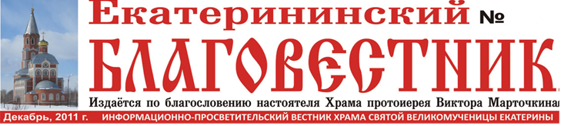
;l 24


Сретение Господне

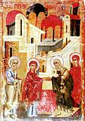
В праздник Сретения Господня Церковь воспоминает важное событие в земной жизни Господа нашего Иисуса Христа (Лк. 2, 22 - 40). В 40-й день порожденииБогомладенец был принесен в Иерусалимский храм - центр религиозной жизни богоизбранного народа. По закону Моисееву (Лев. 12) женщине, родившей младенца мужского пола, в продолжение 40 дней было запрещено входить в храм Божий.
После этого срока мать приходила в храм с младенцем, чтобы принести Господу благодарственную и очистительную жертву. Пресвятая Дева, Матерь Божия, не имела нужды в очищении, ибо неискусомужно родила Источник чистоты и святости, но по глубокому смирению Она подчинилась предписанию закона.
В то время жил в Иерусалиме праведный старец Симеон. Ему было откровение, что он не умрет, пока не увидит Христа Спасителя. По внушению свыше,
благочестивый старец пришел в храм в то время, когда Пресвятая Богородица и праведный Иосиф принесли туда Младенца Иисуса, чтобы исполнить законный обряд. БогоприимецСимеон взял Богомладенца на руки, и благословив Бога, изрек пророчество о Спасителе мира: "Ныне отпускаешь раба Твоего, Владыка, по слову Твоему с миром, ибо видели очи мои спасение Твое, которое Ты уготовал пред лицем всех народов, свет к просвещению язычников и славу народа Твоего Израиля" (Лк. 2, 29 - 32).
Пресвятой Деве праведныйСимеон сказал: "Се лежит Сей на падение и на восстание многих в Израиле и в предмет пререканий, и Тебе Самой оружие пройдет душу, да откроются помышления многих сердец" (Лк. 2, 35). В храме была также 84-летняя вдовица Анна пророчица, дочь Фануилова , "которая не отходила от храма, постом и молитвой служа Богу день и ночь. И она в то время, подойдя, славила Господа и говорила о Нем (Богомладенце) всем, ожидавшим избавления в Иерусалиме" (Лк. 2, 37 - 38).
До Рождества Христова все праведные мужи и жены жили верой в Грядущего Мессию Спасителя мира и ожидали Его пришествия. Последние праведники уходящего Ветхого Завета - праведный Симеон и Анна пророчица удостоились встретить в храме Носителя Нового Завета, в Лице Которого уже встретились Божество и человечество.

Сретенские свечи.
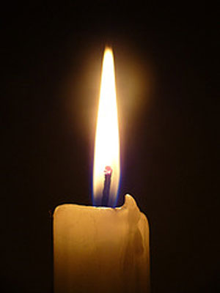
Обычай освящать церковные свечи в праздник Сретения Господня пришел в Православную церковь в 17 веке, когда митрополит Петр Могила правил «Требник для малоросских епархий». Для правки был в частности использован римский требник, в котором подробно описывался чин шествий с зажженными светильниками. Факельными шествиями западная церковь в свое время пыталась отвлечь жителей Рима от традиционных языческих празднеств, вкладывая уже новый смысл в это действо. В Православии чин освящения свечей совершался уже с другим смыслом: в память установленной Моисеем обязанности приносить в жертву Богу всякого первенца, а также как знак освящения и очищения мира истинным Светом Христова Евангелия.
Церковь предостерегает своих прихожан придавать освященным свечам какое-либо магическое или чудодейственное значение: «Сретенская свеча напоминает нам о зажженном в каждом из нас огоньке Благодати Божией, который надо сохранить в себе на всем нашем земном пути. По мере того, как мы сберегаем и защищаем эту искорку веры в наших сердцах, мы противостоим силам зла, которые постоянно нас окружают и пытаются удалить нас от еще одного Светоча - света Вечной жизни, осеняющего этот путь». Сретенские свечи хранятся бережно весь год и возжигаются во время домашней молитвы.



13 февраля – День Ангела у Настоятеля храма протоиерея Виктора
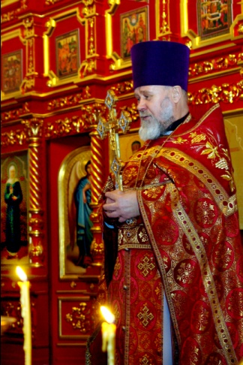
Ваше Высокопреподобие, дорогой отец Виктор!Сердечно поздравляем Вас с Днем Ангела!Будучи глубоко верующим человеком, Вы достойно несете свой житейский крест, ревностно исполняя возложенное Святой Церковью послушание. Имея духовные дарования и постоянное желание помочь людям, Вы снискали любовь и уважение паствы. Ваша духовная мудрость, богословская эрудиция и пламенеющее слово способствуют возрастанию богатых плодов на Ниве Божией, на благо всей Христовой Церкви. Многая и благая Вам лета!
Приходской совет и прихожане храма.

«Беседа с Батюшкой»
– Отец Виктор, расскажите о вашем детстве, юношестве.
– Хотя я родился вВолжске, мое детство прошло вПерми. Мои родители были верующими. Несмотря на ужесточение отношения советского государства к Православной Церкви в советские времена, я посещал богослужения.
- Когда появилось стремление поступить в Духовную семинарию и стать священнослужителем.
- Посещая богослужения, и прислуживая в алтаре, для себя я приобретал все более горячее стремление служить Церкви Божией. Изучая основы богословских наук, я готовился к поступлению в Духовную Семинарию. Поступил с первого раза на 2 курс.
Годы обучения в семинарии вспоминаю с благодарностью.
- Батюшка сделайте небольшой экскурс в историю, расскажите, как началось строительство храма. Какие были проблемы?
- Закладка храма прошла 14 октября 1994 года, был дождливый день, освящение закладного камня совершил Епископ Пермский и Соликамский Афанасий. После этого началось многолетнее строительство нашего храма. Было много проблем, невзгод, но с помощью Божией и предстательством Святой Великомученицы Екатерины все решалось благоприятно и храм благоукрашался и рос на глазах прихожан.
Строительство храма это не только здание, это в не меньшей степени возвращение к вере людей. Как обстоят дела с духовным возрождением?
- С избранием Патриарха Кирилла приоритет в деятельности Церкви ставится им на миссионерство и социальное служение. Миссионерство – это деятельность церкви по обращению инаковерующих и возвращение в неё отпавших от веры. И действительно по русской поговорке «Церковь не в бревнах, а в ребрах». Церковь это не храмы, Церковь это люди. Сейчас по распоряжению из Московского патриархата священники прежде совершения таинств, должны провести беседы с людьми желающими принять крещение или обвенчаться. В документе «Об организации катехизической деятельности в Церкви» есть такие указания: Оглашение (обучение вере) следует проводить со всеми взрослыми и детьми старше 12 лет, желающими принять Таинство Крещения. Недопустима практика совершения Таинства Крещения над людьми, к нему не подготовленными. В случае крещения младенцев обязательную подготовку должны пройти родители и восприемники. Священникам и крещаемым следует стремиться к возможно более полной подготовке к Таинству, а крещаемым - настраиваться на церковную жизнь и после Крещения». Но самое главное то, что самому человеку нужно понять, что принятие таинства в Церкви это еще и ответственность. И ответ нужно будет давать Богу.
– Служение настоятеля – тяжелый труд. А что утешает Вас на этом пути?
– Самое большое утешение – это Божественная Литургия. Служба дает спокойствие, радость, это тот редкий момент, когда не надо никуда спешить. И прихожане утешают: когда понимаю, что кому-то помог, чувствую радость.


